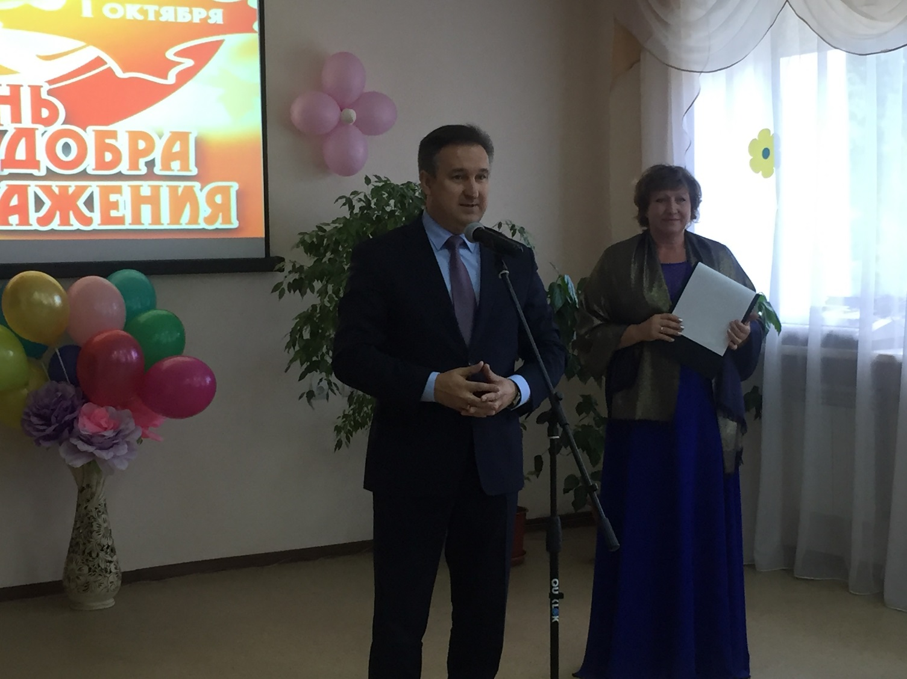

1 октября в Колыванской центральной библиотеке состоялся праздничный концерт, посвященный Дню пожилого человека «Главное ребята, сердцем не стареть!»

Не смог упустить возможность поздравить старшее поколение Глава Колыванского района Евгений Артюхов. Евгений Геннадьевич пожелал присутствующим крепкого здоровья, бодрости духа, долгих и счастливых лет жизни, любви и внимания со стороны родных и близких.